Malování mandal s Čančarkou
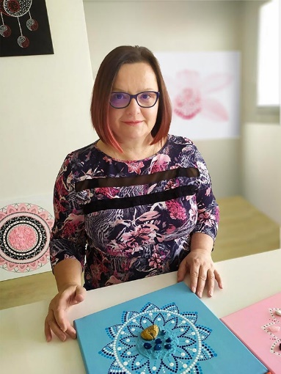
KDY: 26. 6. 2021 nebo 10. 7. 2021
V KOLIK: 10.00 – 15.00 hodin
KDE: ATELIÉR RENATA
CO S SEBOU : Pouze dobrou náladu. Potřebný materiál je v ceně kurzu.
OBČERSTVENÍ : káva, čaj, pití, zákusek možno koupit u Renatky v Ateliéru
REZERVACE TERMÍNU: e-mail: cancarkaj@seznam.cz, nebo
mobil 773 660 117
CENA: 1.150,- Kč
- Přijď si odpočinout, pobavit se, poznat stejně naladěné ženy
- Naučím tě, jak si připravit plátno, naplánovat, rozměřit, nakreslit mandalu
- Poradím ti, jak se spojit s tvým podvědomím
- Ukážu ti, jak malovat ve flow
- Poradím ti, jak si do mandaly vmalovat svůj záměr
- Další mandalu si už budeš umět namalovat sama
- Pokud potřebuješ inspiraci, běž se podívat na výstavu mých mandal k Renatce do Ateliéru
